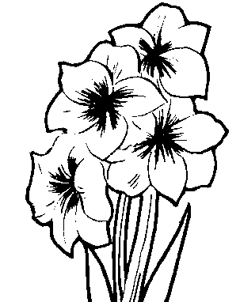

اطلاعیه بهداشتی

به مناسبت فرا رسیدن سال نو))))

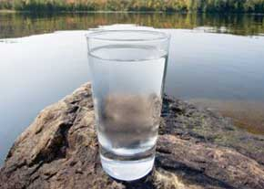مسافرین و شهروندان محترم :

ضمن آرزوی سلامتی نکات ذیل را در هنگام سفر رعایت فرمائید :

E:\New Folder\disk-c اع\Desktop\mohit & herfeie\back up 87 09 21\ali akbari\d\بهداشت حرفه ای curious\عكس ها\Medical\Cleaning\CW32.WMFE:\New Folder\disk-c اع\Desktop\mohit & herfeie\back up 87 09 21\ali akbari\d\بهداشت حرفه ای curious\عكس ها\Medical\Medicine\INHALER.WMFE:\New Folder\disk-c اع\Desktop\mohit & herfeie\back up 87 09 21\ali akbari\d\بهداشت حرفه ای curious\عكس ها\Medical\Notes\SYMB171.WMF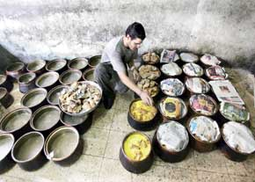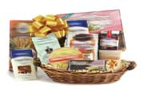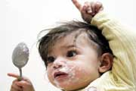1- آب آشامیدنی را از منابع مطمئن تهیه نمایید ( حتی الامکان در طول سفر از آب های بطری شده دارای مجوز بهداشتی استفاده کنید).

2- به کودکان خود بیاموزید که آب برخی از شیرهای پارک ها و معابر عمومی ممکن است غیر آشامیدنی باشد .

3- مواد غذایی مورد نیاز خود را از فروشگاههای معتبر تهیه و قبل از خرید مواد غذایی بسته بندی شده از درج شماره

پروانه ساخت و سپری نشدن تاریخ انقضاء مصرف آن ، اطمینان حاصل کنید .

4- از خرید مواد غذایی مخصوصاً ساندویچ ، بستنی ، فالوده و آبمیوه از فروشندگان دوره گرد جداً بپرهیزید .

5- از خرید کنسرو و کمپوت متورم ، زنگ زده یا ضربه خورده و پنیر تازه محلی خودداری نمایید .

6- از مصرف باقیمانده مواد غذایی که چند ساعت خارج از یخچال بوده خودداری کنید .

7- در سفر از غذاهای ساده و حتی الامکان مواد غذایی مطمئن که خودتان تهیه کرده اید ، استفاده نمائید .

8- سبزیجات را پس از سالم سازی مصرف نمائید .( از بروشورهای مربوط به سالم سازی سبزیجات در این خصوص استفاده نمایید)

9- میوه جات را قبل از مصرف بطور صحیح شستشو دهید .

10- ظروف و وسایل پخت و پز را جهت جلوگیری از آلودگی داخل کیسه های نایلونی بهداشتی نگهداری نمائید

11- هنگام مسافرت با اتوبوس حتماً از لیوان شخصی و یا یکبار مصرف استفاده نمائید .

12- همواره در مسافرت ، صابون به همراه داشته باشید و پس از توالت رفتن دستهای خود را با آب و صابون بشویید .

13 – جهت پیشگیری از بیماریهای پوستی ، هنگام اقامت در هتل و مسافرخانه ها از ملحفه و وسایل شخصی استفاده نمائید .

14- از ریختن زباله در اماکن و معابر عمومی جداً خودداری نمایید .

15- جعبه کمکهای اولیه همراه با اقلام مورد نیاز نظیر داروی تب بر ، سرما خوردگی ، باند و پماد و بتادین بهمراه داشته باشید .

**مرکز بهداشت شهرستان کلات ( واحد بهداشت محیط )**

**تلفن های رسیدگی به شکایات مردمی :کلات : 2723996 - زاوین 2743414 – لایین 26333304**